1.

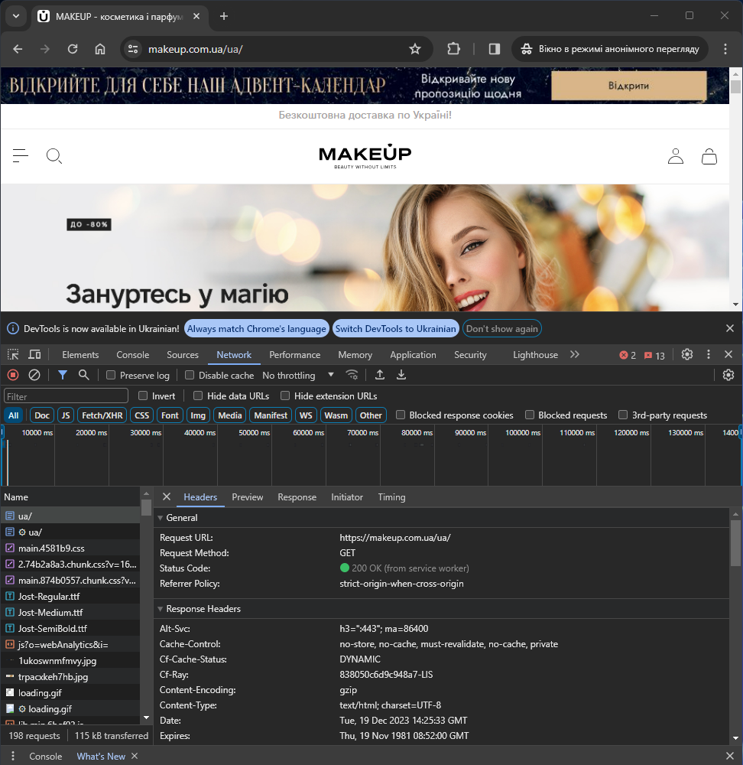

Метод — **GET** — використовується для запиту даних від вказаного ресурсу.

Статус — **200** OK («добре»).

2.

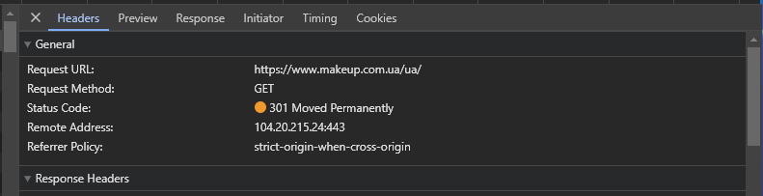

Метод — **GET** — використовується для запиту даних від вказаного ресурсу.

Статус — **301** Moved Permanently («переміщено назавжди»).

3.

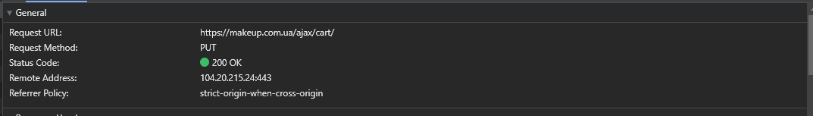

Метод - **PUT**  — метод використовується для надсилання даних на сервер для створення/оновлення ресурсу.

Статус — **200** OK («добре»).

4.

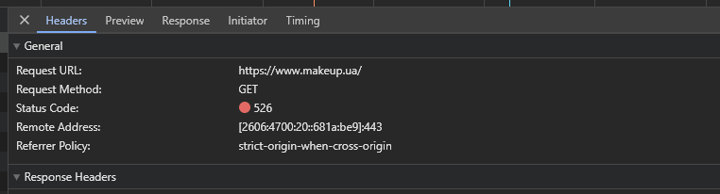

Метод — **GET** — використовується для запиту даних від вказаного ресурсу.

Статус — **526** Invalid SSL Certificate («недійсний сертифікат SSL»).